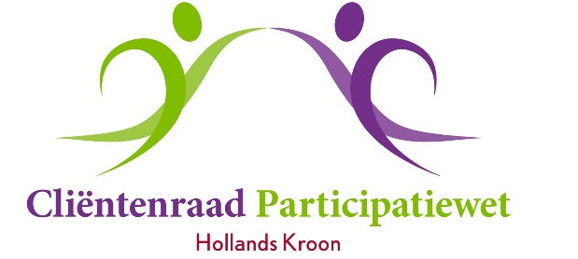

Vergadering 8 februari 2022
Aanvang 14:00 uur
Locatie: Kroondomein – vanwege covid eventueel in Teams -
Burg. Mijnlieffstraat 1, Anna Paulowna

Agenda

1. Opening en mededelingen

2. Vaststellen van de agenda

3. Verslag van 14 december 2021

4. - Actielijst december 2021
- In- en uitgaande post
5. Adviezen & brieven aan en antwoorden van college
- 1. Advies reactietermijnen

6. Advies Univé en werkwijze
- BS&F (van gezondverzekerd.nl, die de gemeentepolis bij Univé regelt) zal aanwezig zijn.

7. Verzoek om informatie -statistieken-

8. Enquête CUP

9. Input cliëntenraad inzake duurzaamheid bij minima en instructiefilmpjes

10. Voorbespreking overleg 14 februari omtrent adviesraden

11. Rondvraag
12. Sluiting

